27.11.2020 г.
Тема: Приготовление и подготовка к реализации холодных блюд из рыбы
Все задания необходимо выполнять в отдельной тетради
Согласно Рецептуре № 121. Жареная рыба под маринадом. В рецептуре выход на 1 порцию.

1. Составить технологическую карту для приготовления 1 и 24 порций. Используем продукты по III колонке
2. Составить калькуляционную карту приготовления.
3. Приготовить 1 порцию Жареной рыбы под маринадом
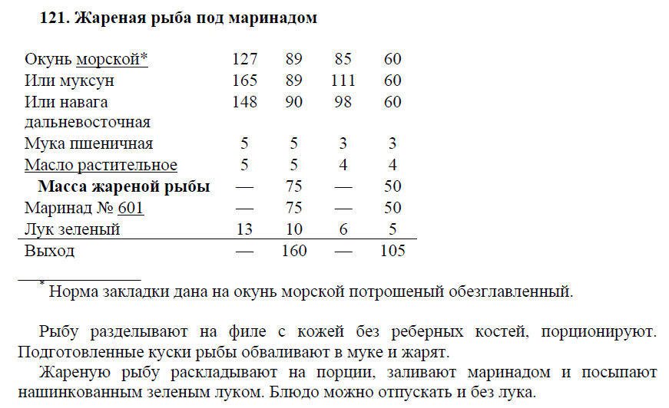
4. Сделать фото, на котором должен быть студент с приготовленным
блюдом.

5. Выполненные задания необходимо подписать: дата, фамилия, имя и отправить на электронную почту
Конаныхиной Елене Геннадьевне konan-elena@yandex.ru
или Viber, WhatsApp т. 89172170945

